医师资格考试申请添加工作单位流程指南

1、进入卫生单位增补申请网站。
网址：https://www2.nmec.org.cn/wangbao/nme/sp/root/util/orgapp.html
页面：
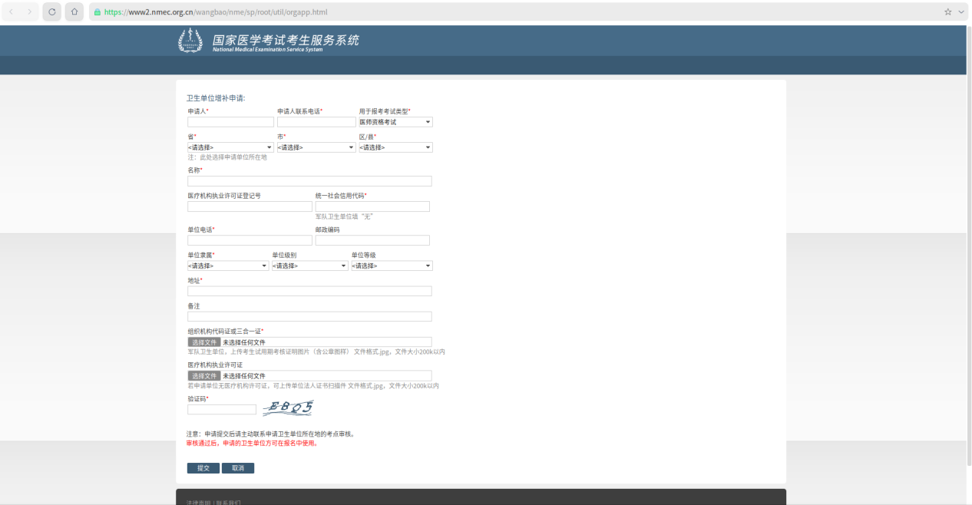

2、进入增补界面后请按照相应栏目要求填写和提交材料完成增补，医疗机构执业许可证代码和组织机构代码两个代码都要填写（请认真仔细核对，填写错误将被退回申请），组织机构代码请填写为营业执照上的统一社会信用代码并在“组织机构代码证或三合一证”一栏内请上传营业执照图片，在“医疗机构执业许可证”一栏内上传医疗机构执业许可证图片或诊所备案证图片，请考生上传图片时认真检查核对图片名称与栏目名称是否一致，具体如下：
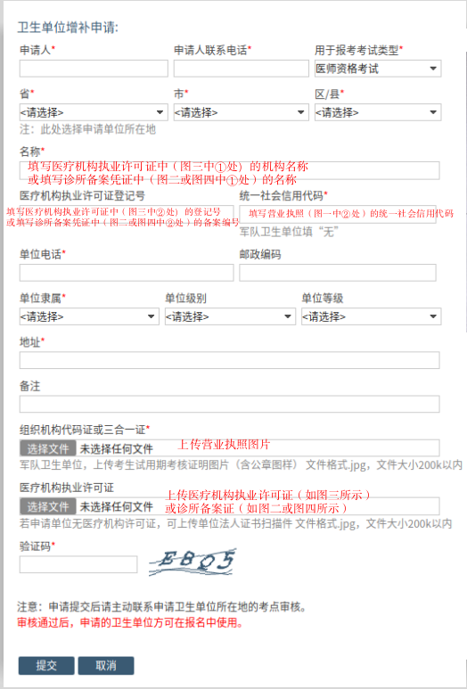
③
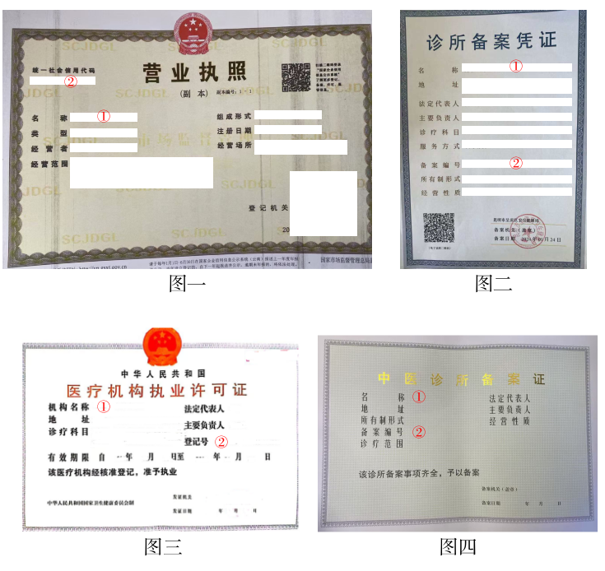
3、若一家医疗机构中有若干名考生试用，该机构只需一名考生增补即可，该机构内其他考生不用重复增补操作，增补完成后请该考生在1至2个工作日内继续登录该增补界面查收信息提示；
4、如果相关信息填写不完整、填写有误或上传证件错误、图像倒置、图像模糊无法辨识，增补申请将审核不通过，因此导致无法报名、后果由申请考生自行承担。请考生提交申请前务必仔细检查、认真核对，确保信息真实有效。

